Московские дачники прошли ликбез по пожарной безопасности

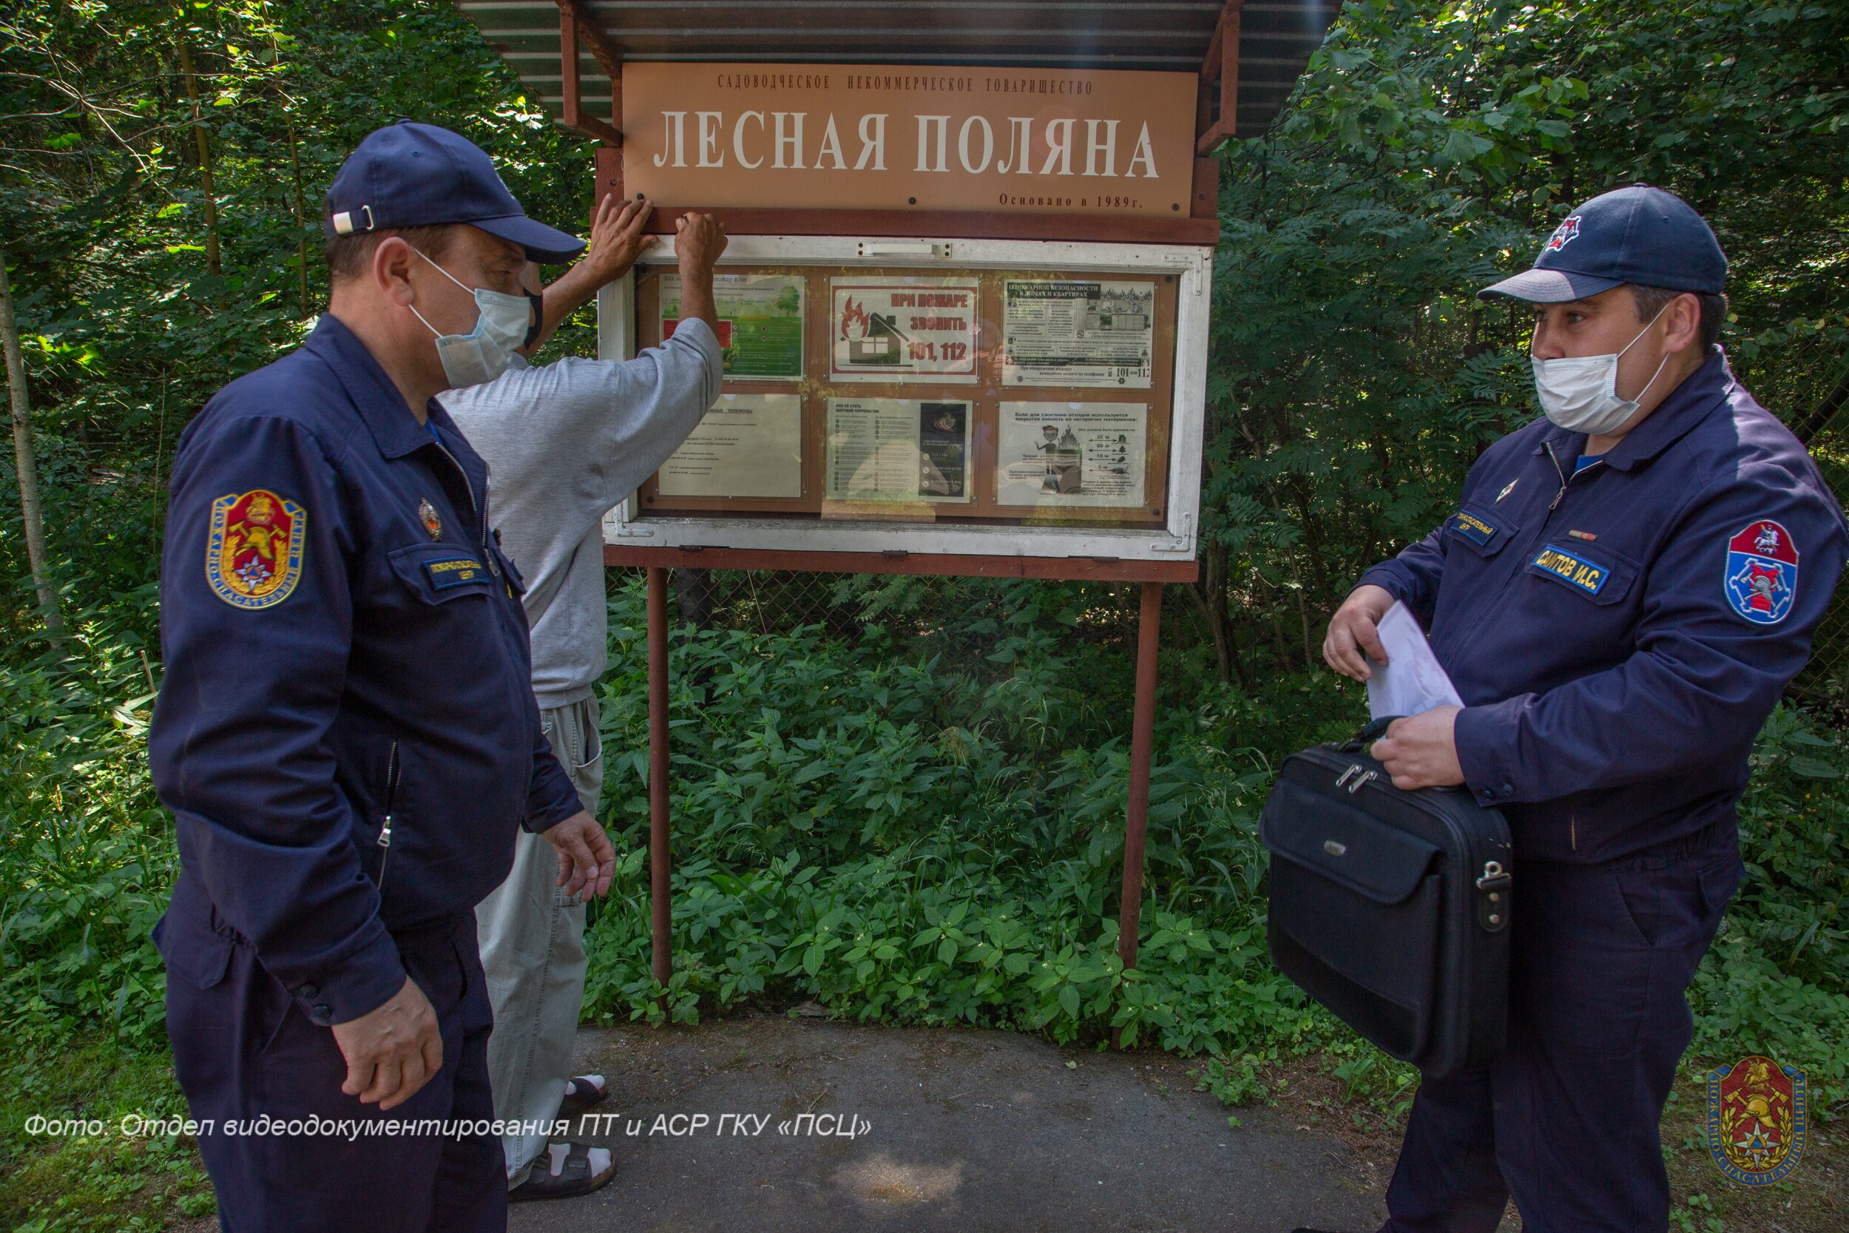
Весь пожароопасный летний период пожарные посещали садовые товарищества, расположенные в Троицком и Новомосковском административных округах.
С начала июня работники Пожарно-спасательного центра города Москвы провели серию профилактических мероприятий в садовых товариществах и главной аудиторией профилактических бесед стали дачники.
Олег Шабаев, заместитель начальника управления пожарно-спасательных сил столичного Пожарно-спасательного центра, отметил: «С первого июня работниками пожарно-спасательных отрядов было проведено более 400 профилактических мероприятий на территории СНТ, где расположены свыше 41 000 частных жилых домов. В организации противопожарных акций были задействованы порядка 300 работников Центра. В ходе мероприятий проведено более 2 500 бесед с гражданами. Было охвачено больше 6 500 человек».
Во время рейдов основное внимание уделялось разъяснению требований пожарной безопасности. Кроме того, работники Пожарно-спасательного центра Москвы подробно рассказывали о правилах пользования первичными средствами пожаротушения.
Для закрепления полученных знаний пожарные и работники профилактических групп Центра раздавали дачникам брошюры, где подробно описано, как вести себя в экстренной ситуации, а также разместили плакаты на информационных стендах.
Для того, чтобы охватить побольше людей, к профилактическим рейдам были подключены многофункциональные комплексы информирования и оповещения населения, на экранах которых транслировались видеоролики на противопожарную тематику.
Несмотря на спад жары, профилактика не прекращается. Работники Пожарно-спасательного центра города Москвы продолжают организовывать встречи с населением. Основная цель — донести до людей, что правилами пожарной безопасности нельзя пренебрегать ни в коем случае!

